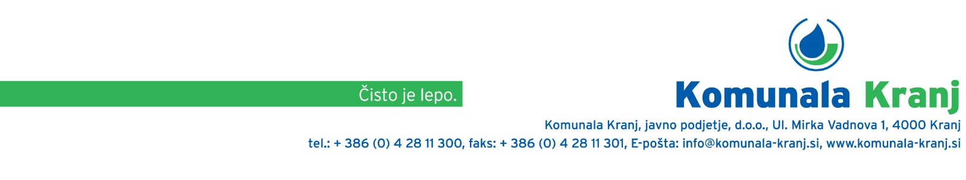

Vloga za pridobitev dovoljenja za enkratni odvzem vode iz hidranta št.

Odvzem vode iz hidranta ni možen iz vodovodnih sistemov: Ambrož pod Krvavcem, Bašelj-Laško, Besnica, Javornik, Planica, Šenturška Gora in Štefanja Gora ter iz naselja Možjanca.

Podatki o vlagatelju

Ime in priimek / naziv poslovnega subjekta: | Kliknite ali tapnite tukaj, če želite vnesti besedilo.
Naslov / sedež poslovnega subjekta: | Kliknite ali tapnite tukaj, če želite vnesti besedilo.
Poštna številka in kraj: | Kliknite ali tapnite tukaj, če želite vnesti besedilo.
Telefon: | Kliknite ali tapnite tukaj, če želite vnesti besedilo.
E-pošta: | Kliknite ali tapnite tukaj, če želite vnesti besedilo.
Lokacija odvzema vode: | Kliknite ali tapnite tukaj, če želite vnesti besedilo.
Namen odvzema vode: | Kliknite ali tapnite tukaj, če želite vnesti besedilo.
Predvideni datum odvzema vode: | Kliknite ali tapnite tukaj, če želite vnesti besedilo.
Predvidena količina odvzete vode v m³: | Kliknite ali tapnite tukaj, če želite vnesti besedilo.

Možnosti odvzema vode (označite):

☐ Odvzem vode iz hidranta preko merilne naprave; 0,9899 €/m³ * + 50 € pavšal
☐ Odvzem vode iz hidranta za prevoz vode z gasilsko cisterno**; 0,9899 €/m³ * + 10 € pavšal

Datum: Kliknite ali tapnite tukaj, če želite vnesti datum. | Podpis:

Izpolnjeno vlogo vrnite na naslov: info@komunala-kranj.si

S podpisom vlagatelj potrjuje seznanjenost s cenami. Po opravljeni storitvi bo vlagatelju poslan račun.
*cena vode 0,4616 €/m³ + okoljska dajatev 0,5283 €/m³
** v primeru, da se voda uporablja za lastno oskrbo s pitno vodo, na podlagi vodnega dovoljenja, se pavšal ne zaračuna
S prejetimi podatki bomo ravnali v skladu z vsakokrat veljavnimi predpisi s področja varstva osebnih podatkov. Vaše podatke lahko kadarkoli pregledate ter zahtevate njihov popravek ali popoln izbris oziroma prekličete to soglasje. Več informacij o naši politiki varstva osebnih podatkov najdete na https://www.komunala-kranj.si/top-navi/o-nas/splosne-informacije.

Izpolni upravljavec (podatki za obračun):

Začetno stanje vodomera (m³): |  |  | Končno stanje vodomera (m³):

Odvzeta voda (m³): |  |  | iz vodovodnega sistema:

Opomba:

Datum dejanskega odvzema: |  |  | Podpis nadzorne osebe:

